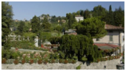  STRUTTURA E LOCATION |   VITA DEL CLUB  notizie e curiosità |   DISTRETTO 2042  GRUPPO OROBICO 1 |   EVENTI MANIFESTAZIONI ROTARY
PAGINA 4 - 5  Carnevale rotariano | PAGINA 5 - 9  Triangolazione  Elio Zambelli | PAGINA 10 - 12  lettera del Governatore  RYLA | PAGINA 9  CONCERTO GROSSO

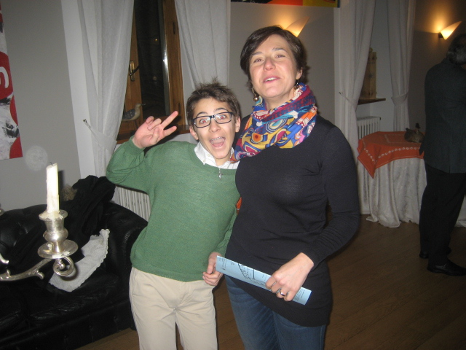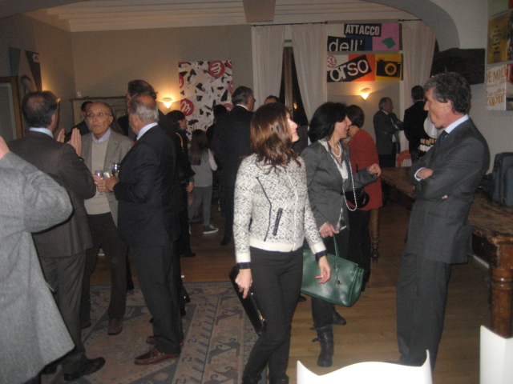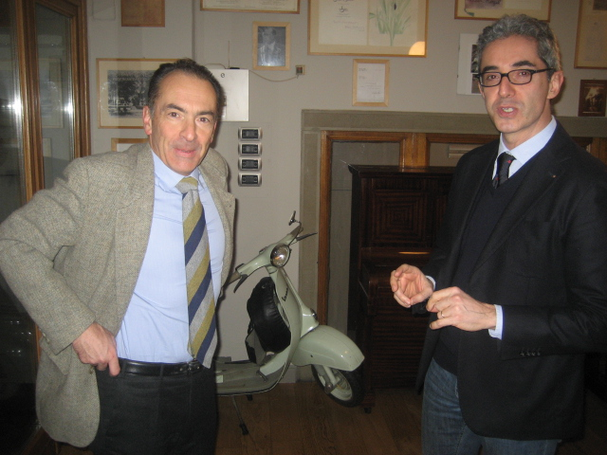
I musei da sempre soffrono di identità e

CONVIVIALE DEL
5 febbraio 2015

***

PARLARE DI SCIENZE NATURALI OGGI: I MUSEI

relatore: dr. Marco VALLE
direttore del Museo Civico di Scienze Naturali “E. Caffi”
prof.sa Laura SERRA
socio dell’Ateneo di Lettere, Scienze ed Arte di Bergamo
rappresentatività perchè sono il frutto di una cultura illuminista che a fatica si adegua ai tempi.

Parlare di scienze naturali oggi: i musei

La conviviale è iniziata con la visita al museo di scienze naturali “E. Caffi”. La visita riservata ai nostri soci con i loro familiari è stata guidata dal Direttore dr. Marco VALLE. La presenza di parecchi figli dei nostri soci ha trasformato l’evento in una piacevole, interessante e curiosa passeggiata tra le sale espositive, con momenti di vera didattica. E’ stata l’occasione per sperimentare la qualità della proposta culturale offerta dalla nostra città. Nonostante che il museo venga classificato come tra i “musei minori”, come ci ha poi successivamente spiegato il Direttore nella sua relazione al Club.
Momenti
della
conviviale

vedi foto
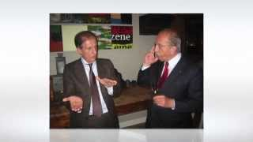
vedi video
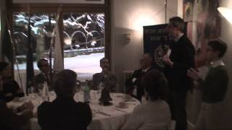
presentazione dr. Valle
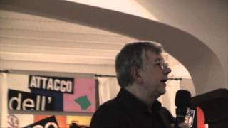
presentazione prof. Serra
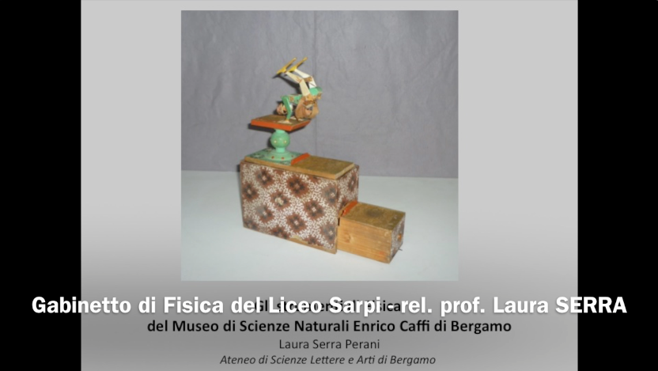

* * * * * * *

PRIVACY

Chiunque ritenesse lesivo della propria privacy la pubblicazione delle foto e del video relativi alla conviviale è pregato di segnalarlo al Presidente in carica ed alla redazione del Bollettino.
Responsabile del Bollettino
RC Bergamo Sud - You Tube
Rotary Club BERGAMO SUD

Rientrati in sede si è dato corso alla conviviale con la presentazione delle autorità rotariane e degli ospiti presenti e tra questi il folto gruppo di ragazzi che hanno partecipato alla visita al museo.
Il Presidente Matteo FERRETTI ha rivolto un particolare saluto all’AG Ugo BOTTI presente con la moglie Luisa ed ai due relatori della serata: il dr. Marco VALLE e la prof.sa Laura SERRA.
Ha poi ricordato ai presenti il tema del mese del Rotary: LA COMPRENSIONE. Il Presidente ha ricordato che “... puntualmente, il primo del mese, il nostro Governatore ci fa pervenire la sua lettera, che io puntualmente vi giro. Sta a me stasera l’onere di sintetizzarla. E’ una lettera sentita. E’ un tema che porta l’attenzione sulla centralità del Rotary. L’obiettivo del Rotary è la comprensione mondiale e quindi la pace. Tutti i servizi che vengono svolti all’interno del Club o del Rotary International, sono rivolti al raggiungimento dell’obiettivo: la comprensione, quindi la pace.
Il nostro Governatore ci ricorda che la Rotary Fondation promuove delle borse di studio, dei borsisti. Ogni anno sono 50.
I nostri Distretti 2041 e 2042, ex 2040, ne ha promosse parecchie. E il Rotary incoraggia i Club nel promuovere queste borse orientate alla pace. Questo è l’obiettivo che il Rotary si prefigge, oltre a ricordarci che nel mese di febbraio, in particolare il 23 di febbraio, quest’anno noi celebreremo i 110 anni della fondazione del Rotary.
Il Distretto 2042 ha deciso di festeggiare in un’unica data (il 21 febbraio, sabato) con un unico concerto in tante piazze del nostro Distretto.
…. Nel nostro Gruppo Orobico 1 ce ne saranno tre. Il nostro, organizzato con il Nord, si svolgerà presso la sala Greppi.
Dietro questa organizzazione c’è il nostro Club e in particolare Raffaella che sta organizzando la distribuzione dei biglietti e la preparazione della serata.....”

Prima di cedere la parola ai due Relatori della serata, il Presidente ha invitato l’AG Ugo BOTTI ad illustrare l’importanza della manifestazione del “CONCERTO GROSSO”.
“la cosa più importante che abbiamo rilevato” ha detto Ugo BOTTI “ era far conoscere il Rotary. Allora il “Concerto Grosso” è fatto e studiato in modo tale da far conoscere, al di fuori dei rotariani, il Rotary. Sono i rotariani che offrono il concerto agli amici, alla gente fuori. Per questo abbiamo fatto diversi concerti, di cui quattro a Bergamo, dove partecipiamo noi rotariani, ma fondamentalmente vogliamo che partecipino la gente fuori, che conosca il Rotary e quello che il Rotary fa per la Polio Plus e tutti gli altri services che seguiranno....” Ha concluso il suo intervento con un accorato appello affinchè ciascun socio si impegni a portare più gente possibile al “CONCERTO GROSSO”.

Anna VENIER, animatrice ed organizzatrice della conviviale, ha presentato i due Relatori.
Presentando il dr. Marco VALLE ha voluto rimarcare la particolarità dell’argomento e la necessità da parte nostra di comprenderne l’evoluzione in atto nei musei di questo tipo.
Come pure non ha mancato di lodare il lavoro svolto, e che è ancora in corso, della prof.ssa Laura SERRA per la catalogazione e la conservazione degli strumenti del Gabinetto di Fisica del liceo cittadino “Sarpi”.

Il dr. VALLE ha inizialmente introdotto l’argomento spiegando la diversità di un museo di scienze naturali rispetto al “comune” percepire del luogo. Ha poi fatto un excursus sull’evoluzione del “Museo” e la peregrinazione del nostro museo che nell’arco di tre secoli ha cambiato diverse sedi. Ora si trova in Cittadella.
Anche se questo è un “museo minore” confrontato con gli esempi di Londra, Parigi ed altri nel mondo, ha però delle peculiarità che lo rendono tra i più visitati in Italia: la ricchezza dei reperti locali e la gratuità d’accesso.
Il dr. VALLE ha concluso la sua presentazione (da qui è possibile rivedere il suo intervento) mostrandoci “il sentire” dei visitatori. Cosa ne pensano e come lo giudicano.

La parola (non dico il microfono perchè come al solito è andato crash) è poi passata alla prof.sa SERRA, la quale ha introdotto l’argomento raccontandoci l’evoluzione nella storia (dalla sua fondazione ad oggi) del liceo Sarpi.
E’ stata una premessa importante perchè la realizzazione del “GABINETTO DI FISICA” è stata un’evoluzione del pensiero scientifico riproposto nella scuola. E ci ha fatto comprendere il lodevole impegno degli insegnati che hanno saputo trasmettere il loro sapere con l’introduzione di strumenti sperimentali all’avanguardia (rispetto al momento storico che sono stati introdotti).
La prof.sa SERRA ha poi illustrato alcuni strumenti che fanno parte di questo Gabinetto di Fisica ed ha presentato il proprio progetto per mettere in rete questo catalogo. (da qui è possibile rivedere il suo intervento)

Il Presidente ha ringraziato nuovamente i Relatori e nel ricordare a tutti i presenti l’impegno per giovedì prossimo, ha chiuso la conviviale con il tocco della campana.

A CAUSA DI UNA RISTRUTTURAZIONE DEL SERVER I LINK DELLE FOTO, DEL VIDEO E DELLA PRESENTAZIONE DELLA CONVIVIALE DEL 22 GENNAIO SCORSO SONO STATI MODIFICATI.
I NUOVI LINK SONO:
FOTO → http://youtu.be/hHdqFSdk1e4
VIDEO → http://youtu.be/D4ri_jEqa1M
PRESENTAZIONE → http://youtu.be/iK2wocTpfz8
Il bollettino è stato aggiornato

GRAN SERATA
DI
CARNEVALE

Abbiamo organizzato un gioco, una raccolta fondi, una serata carnevalesca!!
Un po' di questi ingredienti e la riuscita dipende da tutti noi, dalla partecipazione delle nostre famiglie, dal nostro buonumore, dall'allegria e dalla convivialità.
Dalle ore 20 sarà allestito un buffet e saranno venduti a € 20,00 cad. dei puzzle da comporre da soli, in compagnia, in piedi o seduti.
Se porterete i vostri figli , non mancheranno i dolci e i puzzle gli verranno regalati.
Potete essere mascherati (è periodo di carnevale), o con solita la maschera,
con o senza cravatta
vogliamo divertirci insieme!!!

ciao Fulvia

NON MANCATE


ROTARY INTERNATIONAL
Presidente
Gary HUANG
DISTRETTO 2042
Governatore
Alberto GANNA
Segretario
Piero BAGOLINI
GRUPPO OROBICO 1
Assistente Governatore
Ugo BOTTI
STRUTTURA E LOCATION
Il CLUB
- Conviviali: 1° - 2° - 3° giovedì del mese alle ore 20,00
- Consiglio Direttivo: 4° giovedì del mese
- Ristorante: "La Marianna" - Colle Aperto, 2 (Città Alta) Bergamo - tel. 035237027

CONSIGLIO DIRETTIVO
Presidente
Matteo FERRETTI
Vice Presidente Past President Presidente Eletto
Clemente PREDA Andrea CATTANEO Marco GHISALBERTI
Segretario Tesoriere Prefetto
Marco ROSSINI Corrado PEREGO Massimo COLLEONI

Consiglieri
Paola BRAMBILLA - Fulvia CASTELLI - Emanuele CORTESI - Giovanni MESSINA - Pietro PELLEGRINI – Alberto RAVASIO - Paolo SANGUETTOLA - Anna VENIER - Elio ZAMBELLI
---------------------------------------------------------------------
Responsabile Bollettino: Edoardo GERBELLI


VITA DEL CLUB
le conviviali del mese di

FEBBRAIO

- 12: FESTA DI CARNEVALE – PREPARATEVI!!!
- 21: Concerto Grosso (vedere il programma sul bollettino e sul sito)

MARZO
- 5: ATB - Giorgio Berta
- 12: Assemblea del Club (Presentazione piano strategico triennale e Programma Triangolazione)
Auguri

Franchi Franca 01 feb
Ventura Pasquale 14 feb
Rota Matteo 22 feb

OGNI SOCIO DEVE RICORDARSI CHE

LA PARTECIPAZIONE ALLA CONVIVIALE E’ OBBLIGATORIA

tutti sono cortesemente invitati a CONFERMARE o NON CONFERMARE la propria presenza. In tal modo si dimostra rispetto per l’impegno del Prefetto e consente di organizzare al meglio la serata

presenze alla conviviale del 05 febbraio 2015

Soci presenti | 34 | Per motivi di privacy le tabelle precedenti vengono cancellate
Coniugi | 5
Ospiti dei Soci | 2
Ospiti del Club | 11
Totale | 52 | TABELLA PRESENZE
Soci presso altri Club (recupero) | 0 | TABELLA PRESENZE
Tabella riassuntiva delle presenze del primo semestre

notizie dalle Commissioni

AZIONE GIOVANILE
Anna VENIER
ORGANIGRAMMA e FUNZIONE
VERBALI

AMMINISTRAZIONE
Enrico PELILLO
ORGANIGRAMMA e FUNZIONE
VERBALI
PUBBLICHE RELAZIONI
Elio ZAMBELLI
ORGANIGRAMMA e FUNZIONE
VERBALI

EFFETTIVO
Fulvia CASTELLI
ORGANIGRAMMA e FUNZIONE
VERBALI

PROGETTI
Paola BRAMBILLA
ORGANIGRAMMA e FUNZIONE
VERBALI

ROTARY FOUNDATION
Clemente PREDA
ORGANIGRAMMA e FUNZIONE
VERBALI

“OPERAZIONE MAIALINO”

ad ogni conviviale tutti i Soci mettono un piccolo obolo nel nostro salvadanaio a favore della ROTARY FONDATION – END POLIO PLUS.

Alla fine dell’anno rotariano romperemo il salvadanaio e si scoprirà il livello della nostra “generosità” e partecipazione all’operazione voluta dal Presidente Eletto Clemente PREDA

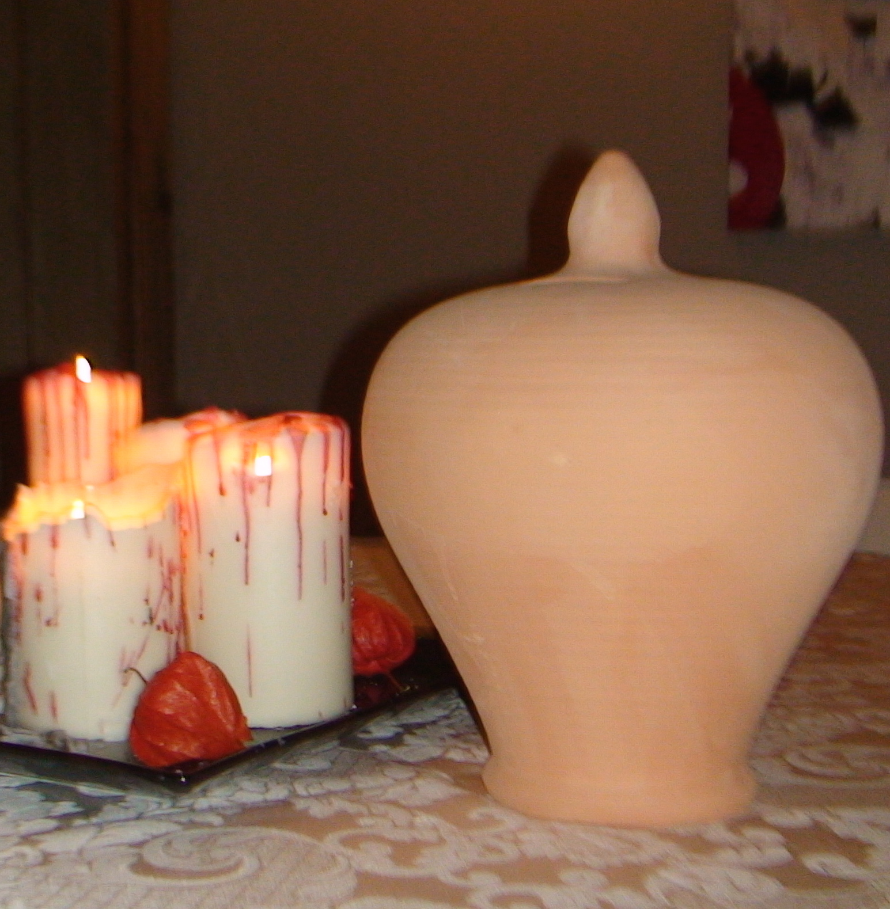

RICORDATI CHE ALLE CONVIVIALI SI PARTECIPA CON GIACCA E CRAVATTA.
L’abbigliamento casual è permesso solo nelle conviviali informali
COMUNICAZIONI IMPORTANTE DAL SEGRETARIO

Cari soci,

in occasione dell’incontro di Triangolazione (25-27 Settembre) abbiamo programmato una visita all’ Expo per la giornata di Sabato 26.

Abbiamo fin d’ora la necessità di confermare con una certa precisione il numero di soci ed eventuali familiari che parteciperanno alla visita del 26 Settembre per poter prenotare gli ingressi che sono a numero chiuso.

Il programma dettagliato dell’incontro di Triangolazione è in via di definizione, per la giornata di Sabato abbiamo di massima previsto come segue:
- Ritrovo presso l’Hotel 700 / Presezzo;
- Partenza in autobus (nr. 2) ore 09:00;
- Ingresso e visita all’Expo;
- Ritrovo ore 16:00 all’uscita e ritorno a Presezzo
- Cena di gala presso il ristorante dell’Hotel 700, ore 20.

Vi preghiamo quindi di confermare entro il 12 Febbraio prossimo:

il numero di biglietti che siete interessati a riservare, specificando che il club ha intanto provveduto ad acquistare 120 biglietti al costo ridotto di €20/cad destinati alla visita del 26 Settembre.
Non è garantito che il prezzo di acquisto per ulteriori biglietti (oltre i 120) possa avvenire al prezzo di €20, il prezzo di listino è 35!

Il numero di biglietti che siete eventualmente interessati ad acquistare per visitare Expo in altra data.
Anche per questi biglietti, non è garantito che il prezzo di acquisto sia di €20.

Il prezzo dei biglietti riservati verrà addebitato con il prossimo estratto conto semestrale.

Grazie per la collaborazione, resto in attesa di una vostra risposta anche se negativa.
Un caro saluto.

Marco Rossini

CONCERTO GROSSO
COMUNICAZIONE IMPORTANTE
PER COLORO I QUALI NON AVEVESSERO ANCORA DATO LA CONFERMA PER LA SERATA LI PREGHEREI DI METTERSI SUBITO IN CONTATTO CON RAFFAELLA BELLINI (raffaellabellini@galleriamichelangelo.it) PER PRENOTARE PERCHè I POSTI RIMASTI SONO POCHI.

In questa sezione del Bollettino verranno pubblicate tutte le notizie legate alle vicende dei nostri Soci che possono interessare al Club (la redazione si riserva di verificarne il contenuto)
notizie dai Soci

Riportiamo l’articolo apparso su L’Eco di Bergamo e relativo all’attività svolta dal nostro socio ELIO ZAMBELLI con la sua ditta “PANESTETIC”
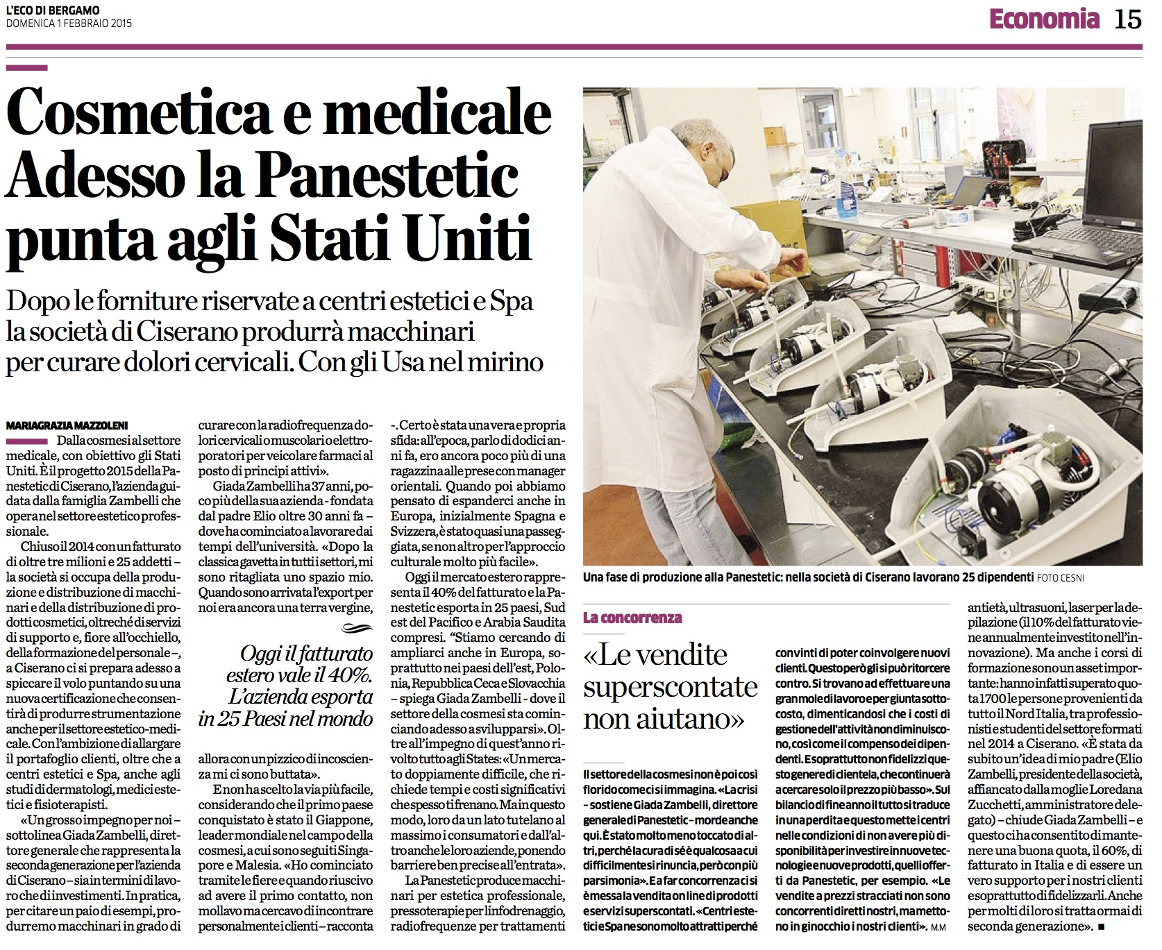
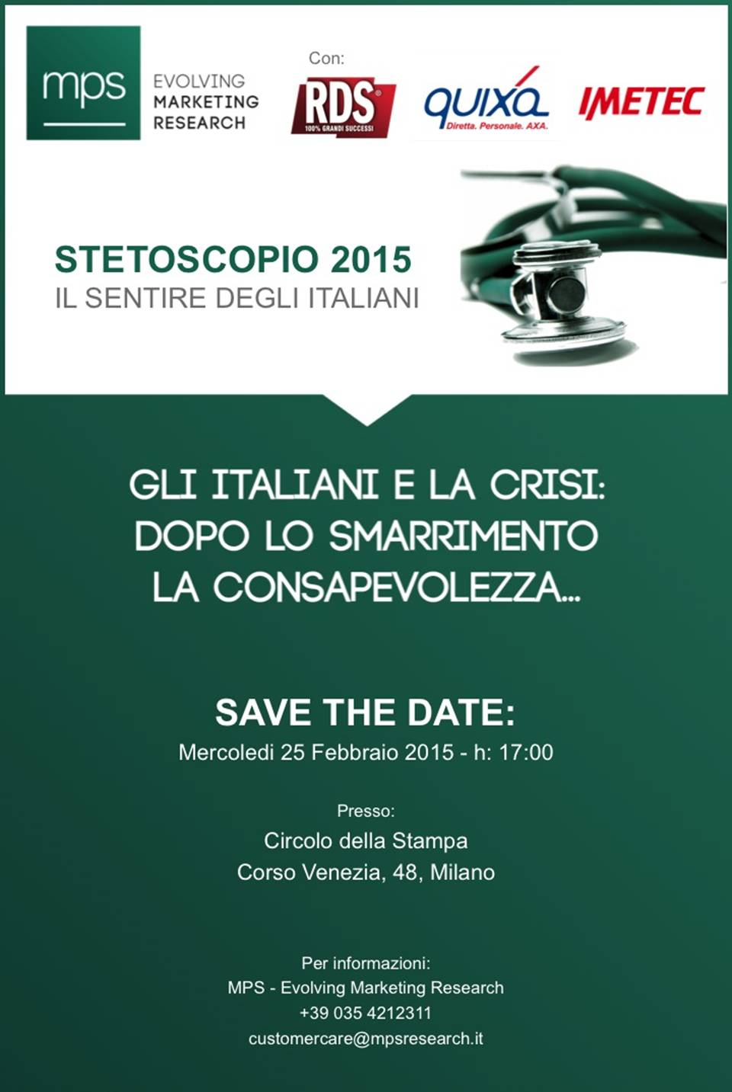
SEGNALIAMO CHE IL NOSTRO SOCIO ANTONIO DI MARCO
venerdì 25 febbraio 2015 alle ore 17:00
presso il Circolo della Stampa di Milano
presenterà i risultati della ricerca
“STETOSCOPIO 2015
il sentire degli italiani”

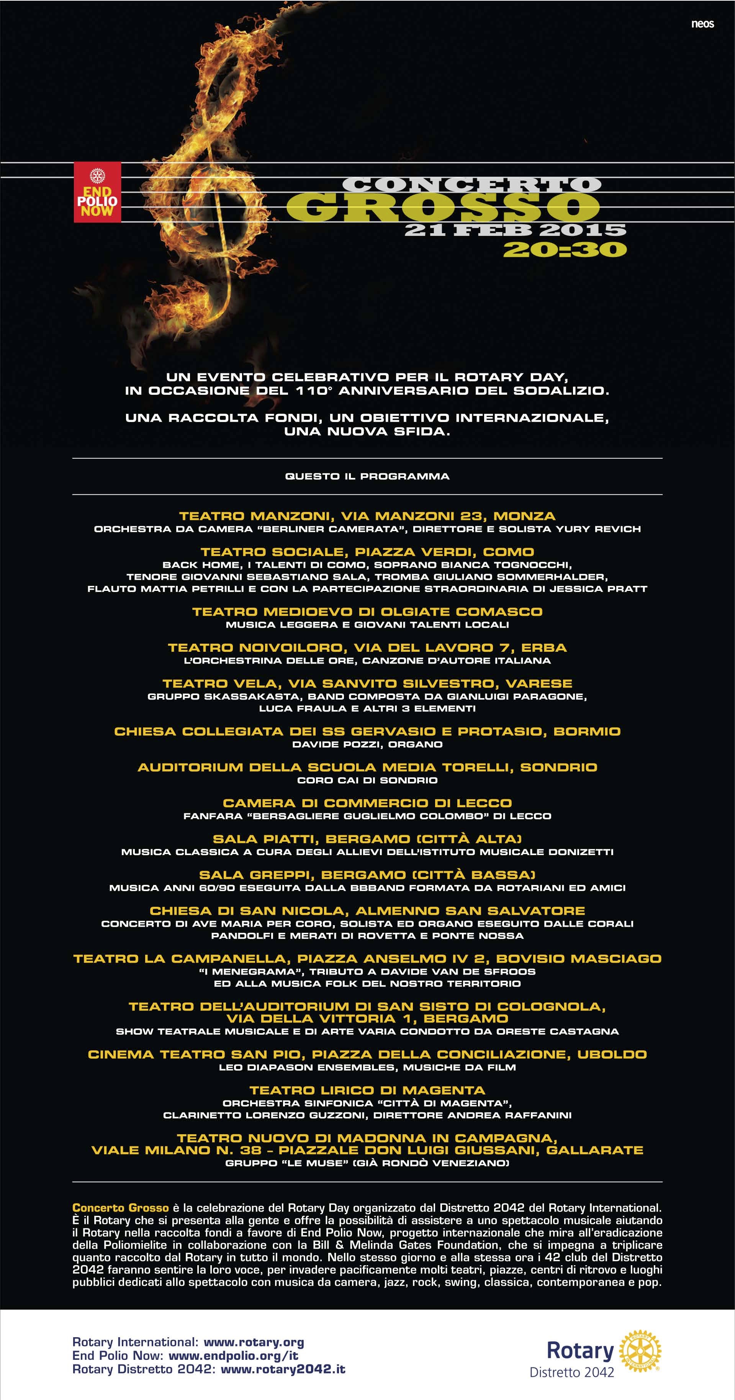
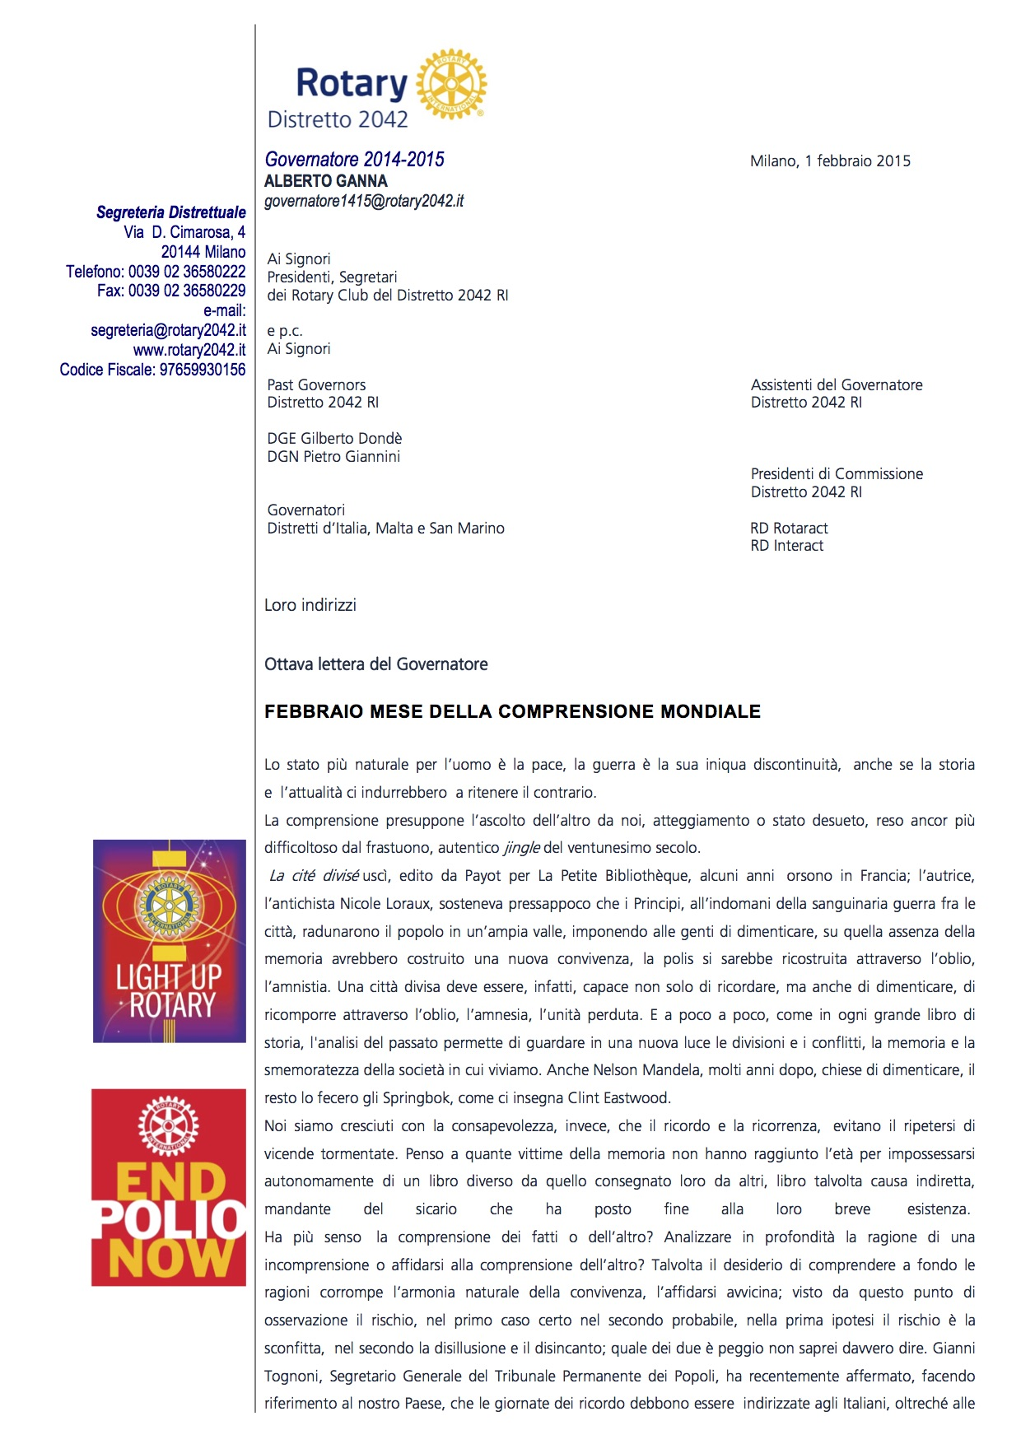
DISTRETTO 2042 – GRUPPO OROBICO 1
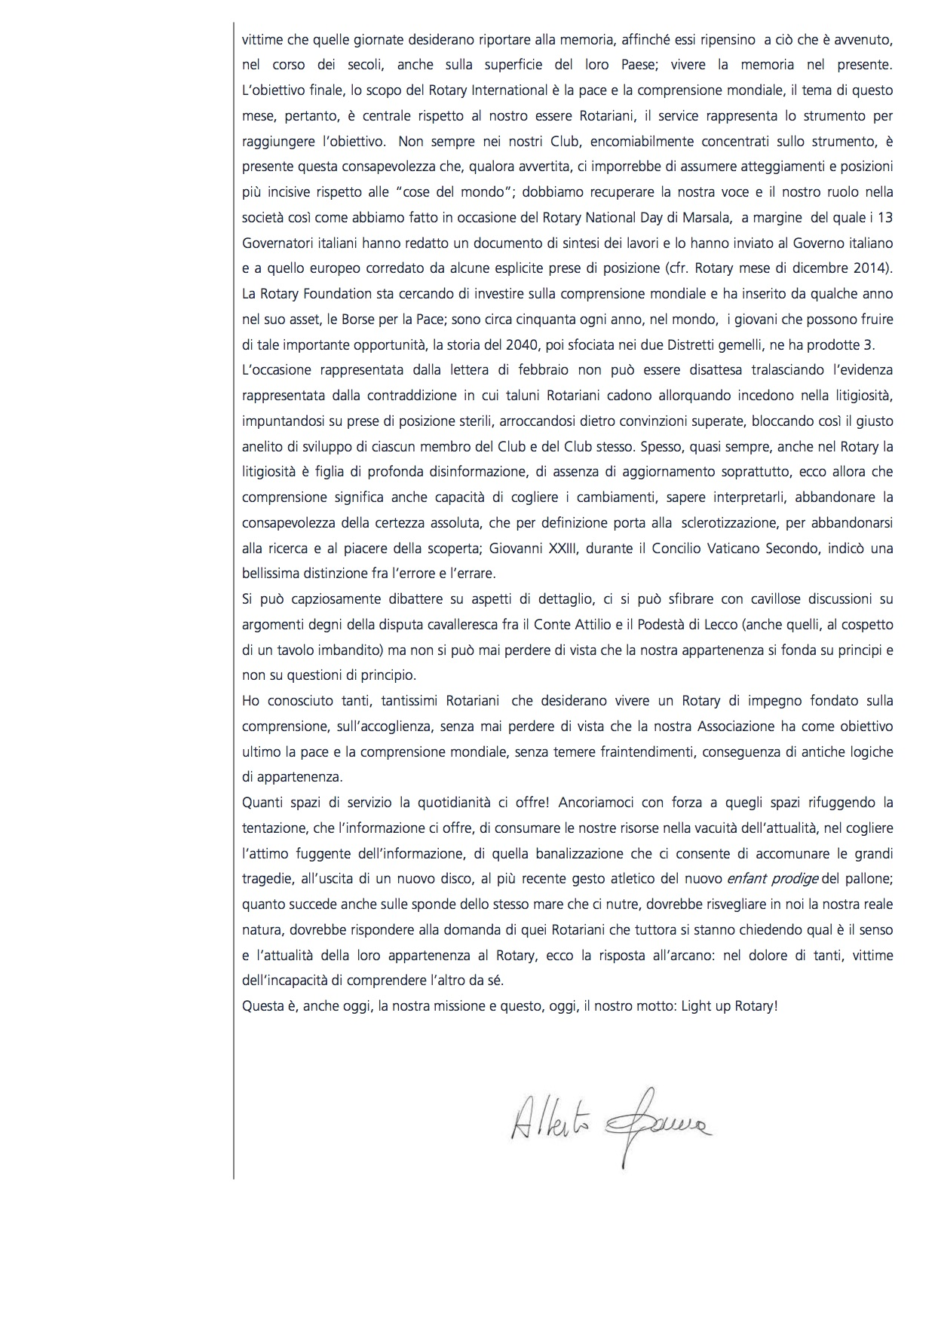

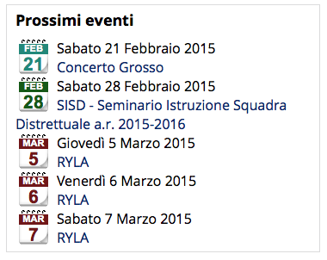
SI RICORDA A TUTTI I SOCI
CHE SABATO 18 APRILE
CI SARà L’ASSEMBLEA DISTRETTUALE A LECCO.
DATA L’IMPORTANZA DELL’EVENTO IL PRESIDENTE INCOMING, MARCO GHISALBERTI, SOLLECITA LA PARTECIPAZIONE “IN MASSA” DEI SOCI DEL CLUB
OCCORRE PRENOTARSI PER TEMPO COMUNICANDO LA PROPRIA ADESIONE AL SEGRETARIO MARCO ROSSINI.
PER LEGGERE I BOLLETTINI DEI CLUB DEL GRUPPO “OROBICO 1”
CLICCARE SUL RELATIVO LINK

Progetto Cammino di Santiago in bicicletta per End Polio Now
- Periodo: dal 17 al 23 maggio 2015.
- È auspicata la formazione di una squadra che possa contare su 12 ciclisti.
- Si consiglia il noleggio della bicicletta in loco (200€).
- Si stima un costo di circa 1200€ per viaggio aereo, noleggio bicicletta, trasporto bagagli da una tappa alla successiva, pernottamento e prima colazione in albergo 3 stelle.
Al più presto saranno definite assieme al PDG Cardani le modalità della raccolta fondi per End Polio Now legata a questo progetto ciclistico.
Gli AG sono invitati a diffondere la notizia e a raccogliere l’adesione di soci-ciclisti nei Club.
RC BERGAMO CITTA' ALTA

RC BERGAMO

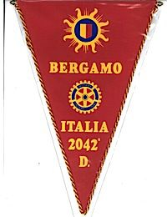
RC BERGAMO NORD

RC BERGAMO OVEST




